目录
1. 注解配置的spring Web Mvc应用 1
1.1 RequestMapping注解应用 1
1.2 Controller注解应用 2
2. Spring 搭建基于注解配置的spring Web Mvc的web工程 3
2.1 创建web工程，导入Spring API 包，和spring web相关的包 3
2.2 创建在web.xml中配置DispatcherServlet前段控制器 3
2.3 创建spring容器spring-mvc.xml。在其中开启组件扫描 4
2.4 创建Controller组件 5
2.5 改造spring-mvc.xml，增加ViewResolver组件 5
2.6 创建hello.jsp 6
2.7 部署项目 7

注解配置的spring Web Mvc应用
在使用spring Web Mvc的核心组件时，使用xml配置方式有时显得配置繁琐。其实spring提供了相应的注解配置替代，使之开发变得简单。

RequestMapping注解应用
●@RequestMapping可以用在类定义和方法定义上

●@RequestMapping标明这个类或方法与哪个客户请求对应
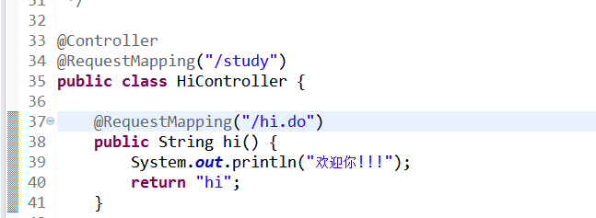

同时需要开启@RequestMapping注解映射，需要在Spring的容器中配置如下
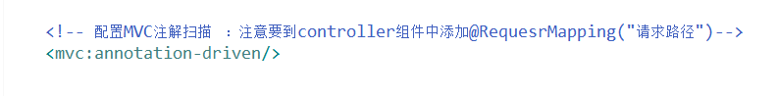

Controller注解应用
推荐使用@Controller注解声明一个类为Controller组件。这可以不用实现Controller接口，使得Controller定义更加灵活，请求处理方法个数不在被限制。
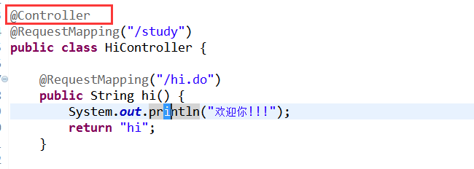

同时为了让其生效，不要忘记在spring容器中开启组件扫描，指定Controller组件所在的包下
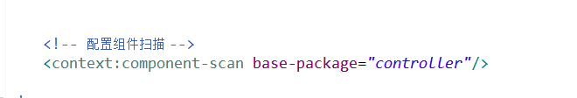

Spring 搭建基于注解配置的spring Web Mvc的web工程

创建web工程，导入Spring API 包，和spring web相关的包
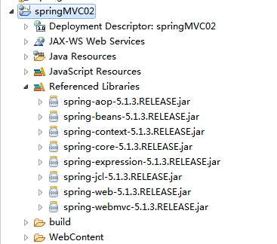

创建在web.xml中配置DispatcherServlet前段控制器
<?xml version="1.0" encoding="UTF-8"?>
<web-app xmlns:xsi="http://www.w3.org/2001/XMLSchema-instance" xmlns="http://java.sun.com/xml/ns/javaee" xsi:schemaLocation="http://java.sun.com/xml/ns/javaee http://java.sun.com/xml/ns/javaee/web-app_3_0.xsd" version="3.0">

<!-- 前端控制器 -->
<servlet>
<servlet-name>springDispatcherServlet</servlet-name>
<servlet-class>org.springframework.web.servlet.DispatcherServlet</servlet-class>
<init-param>
<param-name>contextConfigLocation</param-name>
<param-value>classpath:spring-mvc.xml</param-value>
</init-param>
<load-on-startup>1</load-on-startup>
</servlet>

<servlet-mapping>
<servlet-name>springDispatcherServlet</servlet-name>
<url-pattern>*.do</url-pattern>
</servlet-mapping>
</web-app>

创建spring容器spring-mvc.xml。在其中开启组件扫描
<?xml version="1.0" encoding="UTF-8"?>
<beans xmlns="http://www.springframework.org/schema/beans"
xmlns:xsi="http://www.w3.org/2001/XMLSchema-instance"
xmlns:context="http://www.springframework.org/schema/context"
xmlns:mvc="http://www.springframework.org/schema/mvc"
xsi:schemaLocation="http://www.springframework.org/schema/mvc http://www.springframework.org/schema/mvc/spring-mvc-4.3.xsd
http://www.springframework.org/schema/beans http://www.springframework.org/schema/beans/spring-beans-3.2.xsd
http://www.springframework.org/schema/context http://www.springframework.org/schema/context/spring-context-4.3.xsd">

<!--
<bean class="org.springframework.web.servlet.handler.SimpleUrlHandlerMapping">
<property name="mappings">
<props>
<prop key="/hi.do">hi</prop>
</props>
</property>
</bean>
<bean id="hi" class="controller.HiController"/>

被<mvc:annotation-driven/>替代
-->

<!-- 配置MVC注解扫描 ：注意要到controller组件中添加@RequesrMapping("请求路径")-->
<mvc:annotation-driven/>

<!-- 配置组件扫描 -->
<context:component-scan base-package="controller"/>

</beans>

创建Controller组件
package controller;

import org.springframework.stereotype.Controller;
import org.springframework.web.bind.annotation.RequestMapping;

@Controller
@RequestMapping("/day02")
public class HelloController{

@RequestMapping("hello.do")
public String execute() {
return "hello";
}

}

改造spring-mvc.xml，增加ViewResolver组件
<?xml version="1.0" encoding="UTF-8"?>
<beans xmlns="http://www.springframework.org/schema/beans"
xmlns:xsi="http://www.w3.org/2001/XMLSchema-instance"
xmlns:context="http://www.springframework.org/schema/context"
xmlns:mvc="http://www.springframework.org/schema/mvc"
xsi:schemaLocation="http://www.springframework.org/schema/mvc http://www.springframework.org/schema/mvc/spring-mvc-4.3.xsd
http://www.springframework.org/schema/beans http://www.springframework.org/schema/beans/spring-beans-3.2.xsd
http://www.springframework.org/schema/context http://www.springframework.org/schema/context/spring-context-4.3.xsd">

<!--
<bean class="org.springframework.web.servlet.handler.SimpleUrlHandlerMapping">
<property name="mappings">
<props>
<prop key="/hi.do">hi</prop>
</props>
</property>
</bean>
<bean id="hi" class="controller.HiController"/>

被<mvc:annotation-driven/>替代
-->

<!-- 配置MVC注解扫描 ：注意要到controller组件中添加@RequesrMapping("请求路径")-->
<mvc:annotation-driven/>

<!-- 配置组件扫描 -->
<context:component-scan base-package="controller"/>

<!-- 视图解析器 -->
<bean class="org.springframework.web.servlet.view.InternalResourceViewResolver">
<property name="prefix" value="/WEB-INF/"/>
<property name="suffix" value=".jsp"/>
</bean>

</beans>

创建hello.jsp
<%@ page language="java" contentType="text/html; charset=ISO-8859-1"
pageEncoding="ISO-8859-1"%>
<!DOCTYPE html PUBLIC "-//W3C//DTD HTML 4.01 Transitional//EN" "http://www.w3.org/TR/html4/loose.dtd">
<html>
<head>
<meta http-equiv="Content-Type" content="text/html; charset=ISO-8859-1">
<title>Insert title here</title>
</head>
<body>
<h2>hello page</h2>
</body>
</html>

部署项目
将项目部署在tomcat下，之后打开浏览器输入：http://localhost:8080/springMVC02/day02/hello.do即可验证
